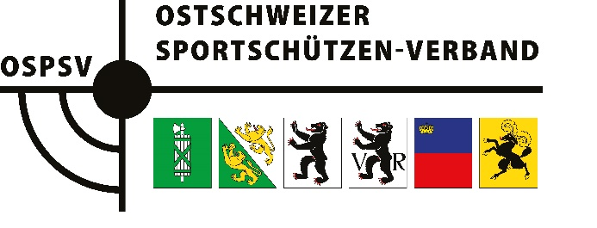

Ausführungsbestimmungen AFB 124.50.26

NACHWUCHSFÖRDERUNG GEWEHR 50m
_____________________________________________

Gestützt auf das Reglement der Nachwuchsförderung OSPSV erlässt die Schiesskommission des OSPSV folgende Ausführungsbestimmungen:

1. GRUNDLAGE:

1.1 Leitfaden zur Durchführung von J+S Angeboten Gewehr

1.2 J+S Lernbausteine Technik 1+2 Gewehr

2. ANMELDUNG

Die Meldung der Jugendlichen erfolgt durch die Vereine, an den Leiter
Nachwuchskurse Gewehr 50m vor Kursbeginn.

bis spätestens 31. Mai 2026
an: Markus Wyss, Bergstrasse 11, 9220 Bischofszell
E-Mail: wyss.schwarzbz@bluewin.ch

3. TEILNAHMEBERECHTIGT

Teilnahmeberechtigt sind alle Knaben und Mädchen ab dem 10. bis zum zurückgelegten 20. Altersjahr (Jahrgang 2015- 2005) die einen Nachwuchskurs OSPSV besuchen.

4. SCHIESSPROGRAMM
4.1 Besuch Nachwuchskurs 50m liegend, kniend oder 3 Stellung
4.2 OVWS Ostschweizerverbandswettschiessen

4.3 VLM Verbandsliegend Match

4.4 SVWS 50m Schweizer Vereinswettschiessen

4.5 Die einzelnen Schiessen müssen an den offiziellen Schiessdaten des Verbandes erfolgen. Die Jugendlichen sind von den Vereinen vor dem ersten Schiessanlass als Aktivmitglieder zu melden (Lizenz).

5. RAPPORTWESEN

5.1 Einreichen der J+S Anwesenheitskontrolle (Sportdb Excel Tabelle) spätestens 30 Tage nach Kursabschluss

5.2 Das Rapportformular „Rapport NW-Kurse G50m“ (siehe OSPSV Homepage) ist bis am 31. Oktober 2026 vollständig ausgefüllt dem Leiter Nachwuchskurse Gewehr 50m OSPSV einzureichen.
Nur vollständig und formell richtig ausgefüllte Rapporte berechtigen zum Bezug von Beiträgen.

6. SUBVENTIONEN

Alle Jugendlichen, die die vorgenannten Bedingungen Art. 4 erfüllen, können mit nachfolgenden Begünstigungen rechnen:
6.1 Besuch des Nachwuchskurses CHF 5.00 pro Teilnehmer

6.2 Teilnahme an den 3 Verbandsschiessen CHF 6.00 pro Teilnehmer

6.3 Grundbeitrag pro Verein CHF 50.00

6.4 Rückvergütung OSPSV-Verbandsbeitrag gemäss Beschluss DV 2026

7. MITGELTENDE UNTERLAGEN

Swissshooting Lernplattform; Manual Gewehr
Ausführungsbestimmungen OVM G50m AFB 131.50.26
Ausführungsbestimmungen Vereinswettschiessen G50m (SSV / OSPSV)
AFB 133.50.26

Diese Ausführungsbestimmungen wurden an der Schiko-Sitzung vom 17. November 2025
verabschiedet und treten per 1. Januar 2026 in Kraft.

Chef Nachwuchskurse 50m OSPSV Markus Wyss

Chef Gewehr 10/30/50m: Andy Roffler

